**Gebruikshandleiding**

**DENVER VPL-118**

**Koffer Platenspeler**

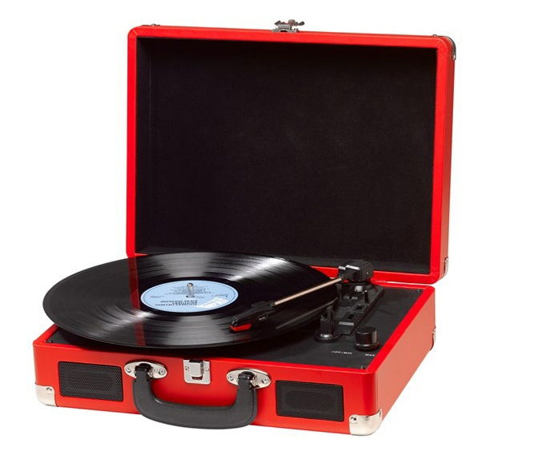

**LEES DEZE INSTRUCTIES ZORGVULDIG DOOR VÓÓR GEBRUIK EN**

**BEWAAR OP EEN VEILIGE PLEK ALS EVENTUEEL NASLAGWERK**

**BESCHRIJVING**

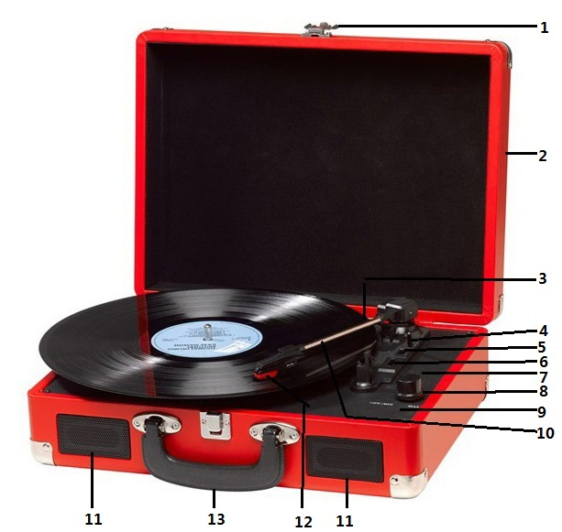

1. Vergrendeling
2. Stofkap
3. Adapter – Gebruik deze adapter voor 45tpm langspeelplaten met uitgesneden middengedeelte.
4. Toonarm omhoog
5. Automatische stopregeling
6. Snelheidselectie – Drie selecteerbare snelheden: 33,3, 45, 78 tpm.
7. LED-aan/uitindicator
8. Aan/uitschakelaar/Volumeregeling
9. Hoofdtelefoonaansluiting
10. Toonarm
11. Luidspreker
12. Verwisselbare naald
13. Draaghendel

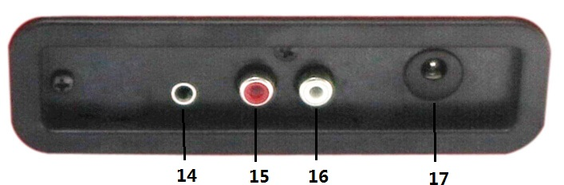

1. Aux-in
2. Lijn-uit R kanaal
3. Lijn-uit L kanaal
4. DC-stroomingang

**AANVANKELIJKE INSTELLING**

**VOEDINGSAANSLUITING**

Controleer of uw netspanning overeenkomt met de nominale spanningspecificaties van dit apparaat. Uw apparaat is gereed voor aansluiting op een stopcontact via de 9V DC adapter.

**VERSTERKER AANSLUITEN (indien vereist)**

Al kunt u naar uw nieuwe platenspeler luisteren via de ingebouwde luidsprekers, u kunt het apparaat ook aansluiten op uw bestaande Hifisysteem. Sluit de audiostekkers aan op de Lijn-ingang van uw mixer of versterker via een RCA-kabel (niet inbegrepen)

* **Rode stekker in de R/H kanaalingang.**
* **Witte stekker in de L/H kanaalingang.**

**Een plaat afspelen**

* Plaats de gewenste langspeelplaat op de platenspeler. Plaats eventueel de adapter in het midden van de platenspeler.
* Selecteer de gewenste afspeelsnelheid met de snelheidschakelaar: 33,3, 45 of 78tpm.
* Draai de aan/uitschakelaar om het apparaat in te schakelen, vergeet niet dat deze schakelaar ook het volume regelt.
* Laat de toonarmvergrendeling los.
* Hef de arm ietwat op met uw hand.
* Plaats de naald verticaal over de eerste track van de plaat, de platenspeler zal automatisch beginnen te draaien.
* Plaats de naald rustig op de plaat om af te spelen.
* Wanneer het einde van de plaat is bereikt, zal de platenspeler automatisch stoppen als u de auto-stopschakelaar op de stand AAN hebt ingesteld. Als deze schakelaar op de stand UIT is ingesteld, zal de speler blijven draaien totdat de toonarm terug op de houder wordt geplaatst.
* Hef de toonarm op en plaats in de houder wanneer u klaar bent met luisteren.
* Plaats de beschermkap op de naald en sluit de vergrendeling van de toonarm.
* Haal de adapter uit het stopcontact.

**ONDERHOUD**

**DE NAALD VERVANGEN**

* Zie figuren 1-8

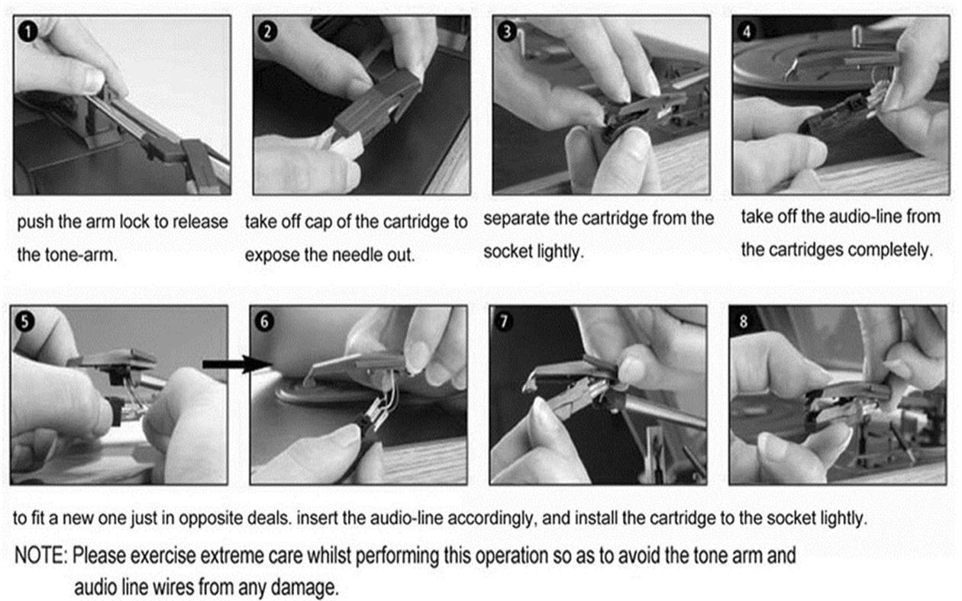

om een nieuwe naald te bevestigen, steek de audiolijn dienovereenkomstig in en installeer de verwisselbare naald voorzichtig in de houder.

OPMERKING: Ben a.u.b. uiterst vooorzichtig wanneer u deze procedure uitvoert, zodat de toonarm en audiodraden niet beschadigd raken.

verwijder het patroon voorzichtig uit de houder.

verwijder de audiolijn volledig uit het patroon.

verwijder de kap van het patroon om de naald bloot te leggen.

druk op de armvergrendeling om de toonarm te ontgrendelen.

**EEN NIEUW NAALDPATROON INSTALLEREN**

* Zie figuren 5 & 6

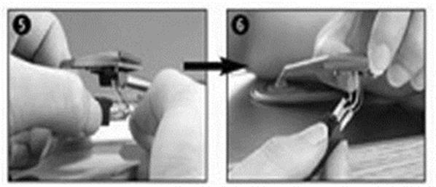

**OPMERKINGEN**

Wij raden u aan uw platen schoon te maken met een antistatisch doekje, zodat u optimaal van uw platen kunt genieten en hun levensduur verlengt.

Om dezelfde redenen, dient u de naald met regelmaat te vervangen (ongeveer elke 250 uur)

Stof de naald van tijd tot tijd af met een uiterst zacht borsteltje en wat alcohol (borstel het patroon af van achter naar voor)

WANNEER U UW PLATENSPELER TRANSPORTEERT, VERGEET NIET OM:

* De beschermkap op de naald te plaatsen.
* De rustklem op de pick-up arm te plaatsen.

ALLE RECHTEN VOORBEHOUDEN, AUTEURSRECHT DENVER ELECTRONICS A/S



Elektrische en elektronische apparatuur bevatten materialen, componenten en stoffen die schadelijk kunnen zijn voor uw gezondheid en het milieu, indien de afvalproducten (afgedankte elektrische en elektronische apparatuur en batterijen) niet correct worden verwerkt.

Elektrische en elektronische apparatuur is gemarkeerd met het doorgekruiste vuilnisbaksymbooltje, zoals hierboven afgebeeld. Dit symbool is bestemd om de gebruiker er op te wijzen dat elektrische en elektronische apparatuur niet bij het overige huisvuil mogen worden weggegooid, maar gescheiden moeten worden ingezameld.

Alle steden hebben specifieke inzamelpunten, waar elektrische en elektronische apparatuur bij recyclestations of andere inzamellocaties kosteloos ingeleverd kunnen worden. In bepaalde gevallen kan het ook aan huis worden opgehaald. Vraag om meer informatie bij uw plaatselijke autoriteiten.

Importeur:

DENVER ELECTRONICS A/S

Omega 5a

DK-8382 Hinnerup

Denemarken

[www.facebook.com/denverelectronics](http://www.facebook.com/denverelectronics)